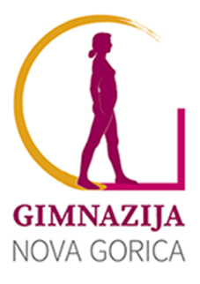
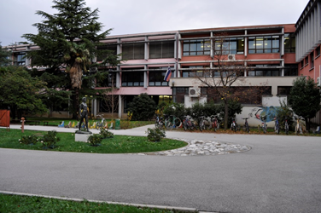

Erasmus+ - Projekt Gimnazije Nova Gorica
2015 - 2017
Fin de Siecle - 19. stoletje

Gimnazija Nova Gorica
Delpinova 9, 5000 Nova Gorica

PRVA OKROŽNICA, 1. 12. 2015

VSEBINA TEGA POROČILA
- Zakaj sploh Erasmus+?
- Naša projektna tema: Fin de siécle – 19. stoletje
- Naše sodelujoče šole se predstavijo

Zakaj sploh Erasmus+
Čeprav so na šoli že potekali Comenius programi (predhodniki Erasmus+ programov) me učenci, kolegi, pa tudi starši sprašujejo po pomenu in smislu teh programov. Torej kaj je sploh Erasmus+? In: zakaj se udeleževati Erasmus+ projektov?
Kaj pravzaprav je Erasmus+?
Erasmus+ je izobraževalni program EU, mogoče bolje poznan pod imenom svojega predhodnika » Comenius«. Evropska komisija in Evropski parlament sta se odločila, da bosta z vsoto 14,8 milijard € za obdobje 2014-2020 podprla program, ki služi izmenjavi učencev, učiteljev in izobraževalnih institucij na evropskem nivoju in tako zasleduje tudi cilj zbliževati ljudi po Evropi in jih na ta način tudi ozaveščati o drugih jezikih in kulturah. Skozi to prizmo pa morajo šolski projekti seveda zagotavljati tudi uresničitev za šolo relevantnih ciljev v kontekstu EU-strategije Evropa 2020. K temu spadajo med drugim razvijanje ključnih kompetenc ter razvijanje in uporaba inovativnih začetkov na lokalnem, regionalnem in evropskem nivoju.
Projekte, pri katerih mora sodelovati najmanj ena tuja šola, se pridobi z izpolnitvijo 50 strani dolge prošnje in so po navadi odobreni za dobo dveh let. Evropska komisija zadolži konferenco kulturnih ministrov, da po zaključku projekta oceni rezultate. V kolikor so cilji bistveno zgrešeni se zadnji del izplačila lahko zadrži oz. v najslabšem primeru celo zahteva vračilo izplačanega denarja.
Zakaj pravzaprav Erasmus+?
Samo Evropa, v kateri ne uveljavljajo svojih pravnih in zakonskih smernic samo politiki, pač pa Evropa, ki jo živijo njeni državljani, lahko (p)ostane živahna, odprta, miroljubna in tolerantna Evropa. To je Evropa, ki doživlja svojo jezikovno in kulturno raznolikost kot bogastvo in resurs in to navkljub drugačnemu načinu razmišljanja njenih prebivalcev širom te skupnosti..
Program Erasmus+ lahko k temu veliko doprinese: že sami programi številnih šolskih izmenjav podpirajo razumevanje te ideje pri učencih in mladostnikih Evrope. Raste motivacija in pripravljenost (to je moč vedno znova opaziti ) spoznavati se z nekim drugim jezikom, drugo kulturo, drugimi navadami in drugačno tradicijo. To olajša razumevanje drugih, tudi če sta nam jezik in kultura nepoznana, in nas opogumlja, da se spustimo v pustolovščino za mlado in staro, da se podamo na pot spoznavanja nove kulture, dostikrat ravno take, ki je med svojim klasičnim poletnim dopustom zagotovo ne bi obiskali.
Torej lahko razumemo program Erasmus+ ne samo kot dodatno možnost za praktično uporabo jezika, ki smo se ga učili v šoli, ali kot obogatitev svojega teoretičnega znanje o drugih kulturah s praktičnimi izkušnjami, temveč stoji za učitelje v ospredju tudi naloga izoblikovati naše dijake v zrele, kritične in demokratične državljane in osebnosti, ki ne samo poznajo 1. člen v Ustavi, ki govori o človekovem dostojanstvu in človekovih pravicah, temveč ga posvojijo in so se pripravljeni zanj tudi v prihodnosti potegovati in konstruktivno prispevati k naši družbi. Večino povedanega je tudi vizija naše šole.

Naša projektna tema: Fin de siécle – 19 stoletje
V tem delu povzemamo nekaj bistvenih aspektov iz pogodbe, da bi orisali projektno delo prihajajočih dveh let. Izvedba projekta je ideja kolegic Lucille Winklerove in Martine Koškove s češke partnerske šole – Gimnazije Frydland, ki je prijaviteljica projekta.
Projekt je usmerjen v delo v skupinah in naj bi služil temu, da dijaki bolje razumejo lastno zgodovino ter namenu, da se ne zanimajo le za regionalno zgodovino temveč tudi za svojega ožje okolje. Nazorno bomo prikazali in odkrivali zgodovino vsakdana in regionalno zgodovino. Zanimalo nas bo, kako so se med industrializacijo spremenila mesta in regije. V starejših mestih si bomo na primer ogledali arhitekturo tekstilnih tovarn in raziskovali življenje domačega prebivalstva. Kako dolgo in v kakšnih pogojih so nekoč delali. Obstajajo skupne značilnosti s sedanjostjo – z digitalno revolucijo? Kaj imamo MI skupnega z ljudmi, ki so živeli pred 150 leti v Evropi.
19. stol. Je raznolika tema, ki jo lahko obravnavamo interdisciplinarno:
- pri fiziki in naravoslovju v zvezi s tehničnim razvojem in napredkom. V 19 stol. segajo tudi začetki računalnika in programiranja. Takrat je počasi oblikovala tudi moderna medicina.
- pri zgodovini s proučevanjem 19. stol. lahko dijaki postavijo osnovo za regionalne zgodovinske raziskave. Istočasno se preko proučevanja lokalnih in regionalnih zgodovinskih danosti poveča zanimanje za nadrejene zgodovinske povezave.
- pri informatiki z oblikovanjem in dopolnjevanjem spletne strani. S tem se prenašajo IKT kompetence v prakso.
- pri jezikih z analizami tekstov (dokumentov, časopisnih člankov, strokovne literature) in sestavljanjem lastnih prispevkov. To razvija jezikovno kompetenco sodelujočih dijakov, med tem ko se z nenehno potrebnim medsebojnim dogovarjanjem razvija in jača tudi njihova komunkativna kompetenca. V komunikaciji igrajo pomembno vlogo tako nemščina, kot delovni jezik, kot tudi jeziki ostalih sodelujočih držav, pa tudi angleščina, kot »lingua franca«.
- pri geografiji z raziskovanjem in primerjanjem lokalnega prostora z regionalnim ter z drugimi deželami. Pri tem se lahko prepoznavajo razlike in podobnosti med deželami udeleženkami in se po možnosti vzpostavijo paralele z zgodovinskim dogajanjem.
- pri družbenih in humanističnih vedah z diskusijo o človekovih pravicah in socialnih temah. Dinamika pozitivističnega razmišljanja in vera v napredek so za 19 stol. izrednega pomena in se ju lahko obravnava na različne načine.
Pri tem projektu je odločilnega pomena pogled preko nacionalnih meja, ki so bile v 19. stol. pravzaprav šele zarisane. Nekatere države kot take sploh še niso obstajale (Češka, Slovenija), druge so morale šele najti pot do svoje lastne identitete (Italija, Nemčija). Medtem ko je nacionalizem 19. stoletja v posameznih državah vedno znova etnično ločeval ljudi, jih je industrijska revolucija znova združila.

Naše sodelujoče šole se predstavijo

GIMNAZIJA FRYDLANT
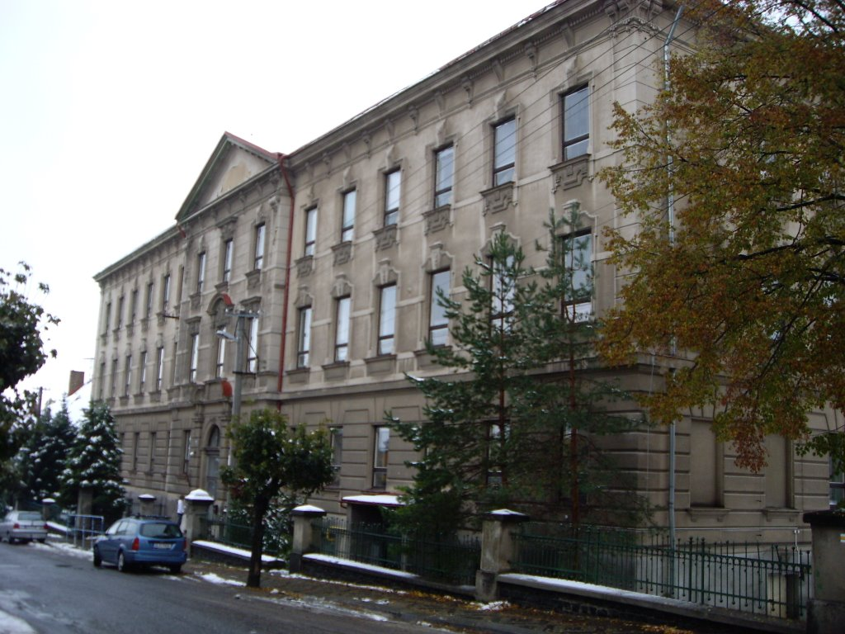
Es handelt sich um ein 8-jähriges Gymnasium. Wir haben Partnerschaften mit einer Schule in der Schweiz (Wattwil) und in Großbritannien (Sidmouth International School). Seit dem Jahr 2013 waren wir Partner in dem Comenius-Projekt „Nie wieder! – Gegen Diktatur, Krieg und Gewalt“. Die Region Frýdlant kennzeichnet eine große Arbeitslosigkeit; viele Schüler leben in bescheidenen ökonomischen Verhältnissen in verschiedenen Dörfern der Umgebung. Die Stadt Frýdlant ist eine Kleinstadt, die vom Rest der Tschechischen Republik durch das Isergebirge getrennt ist. Die Region bietet nur sehr wenige Freizeitaktivitäten für junge Menschen. Deshalb gibt es an der Schule auch einen Theaterverein, verschiedene Musikgruppen und einen Biologischen Verein. Viele Aktivitäten stammen von den Schülern selbst: sie geben eine eigene Zeitschrift heraus, bereiten Videoreportagen vor oder arbeiten mit Menschenrechtsorganisationen zusammen.¸

Jahrhundert passt sehr gut zu unserer Region, weil es vor 150 Jahren in unserer Stadt sehr viel TextiIindustrie gab.
Wir waren am Projekt „Nie wieder! – Gegen Diktatur, Krieg und Gewalt“, das von Leonhard-Wagner-Gymnasium koordiniert wurde, beteiligt. Diese erste und sehr positive Erfahrung hat uns Mut gemacht und uns darin bestärkt, ein eigenes Projekt zu beantragen. Wir haben unsere bisherigen Partner angesprochen und sie überzeugt, eine weitere Zusammenarbeit mit uns einzugehen.
Wir haben erfahren, dass internationale Begegnungen mit anderen Schülern unsere Schüler sehr dazu motiviert, die eigene Geschichte zu verstehen und darzustellen, sie sind auch offener gegenüber anderen Meinungen und Perspektiven. Das finden wir sehr wichtig vor allem aus Rücksicht auf die Verhältnisse in unserer Kleinstadt, die eine solche Offenheit oft noch vermissen lässt.
Die Hauptorganisatoren des Projektes sind unsere Lehrer in den Fächern Geschichte, Geisteswissenschaften und Deutsch, die sehr aktiv sind und schon gemeinsam Projekte verwirklicht haben. Sehr erfolgreich war z. B. die Ausstellung "Die 80er Jahre im Alltag", die Lehrer und Schüler gemeinsam organisierten.

DAS PAUL KLEE GYMNASIUM
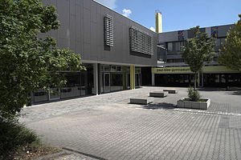
Das Paul Klee Gymnasium in Gersthofen ist ein öffentliches Gymnasium mit ca. 900 Schülern im Alter von 11-19 Jahren. Es befindet sich in einer Kleinstadt (ca. 20000 Einwohner), die an die Stadt Augsburg grenzt. Die Schüler kommen aus der Stadt Gersthofen, sowie dem Umland (ländliche Prägung) und in zunehmender Weise auch aus den Stadtrandgebieten von Augsburg (höherer Migrantenanteil). Es besuchen etwa gleich viel Jungen und Mädchen die Schule. Die Schüler werden in 3 Zweigen unterrichtet: naturwissenschaftlich-technologisch, neusprachlich und wirtschaftswissenschaftlich. Der Austausch mit fremden Kulturen und anderen Ländern spielt eine wichtige Rolle in unserem Schulleben. Seit einigen Jahren bestehen Austauschprogramme mit Frankreich und Texas, sowie fest installierte Bildungs- und Begegnungsreisen nach Spanien und England. Das PKG wird an diesem Projekt als Partner teilnehmen.
Die Schule hat durch einen Geschichtslehrer bereits sehr gute Verbindungen zum "tim" (Textil- und Industriemuseum Augsburg): Die Schüler haben eine Karte mit früheren Standorten von Textilfabriken erstellt. Ebenso bestehen sehr gute Verbindungen zum Jüdischen Kulturmuseum Augsburg (ebenfalls Zusammenarbeit von Oberstufenschülern mit ihrer Geschichtslehrerin und dem dortigen pädagogischen Mitarbeiter: Beiträge der Schüler sollen im Museum gezeigt werden.)

Gersthofen entwickelte sich in rasanter Geschwindigkeit vom Dorf zur Stadt. Die angrenzende Stadt Augsburg war ein sehr bekannter Standort der Textilproduktion und bot vielen Menschen Arbeitsplätze und dies führte u.a. zu einem Zuzug vieler Menschen in die Umgebung der Stadt bzw. in der Stadt selber. So lässt sich die Erweiterung Augsburg, verbunden mit neuer Infrastruktur (u.a. Neubau von Kirchen, der Synagoge, ...) teilweise noch sehr deutlich erkennen.
Da die Hauptsprache der Partnerschaft Deutsch ist, werden wir auch besseres Sprachniveau des Projektes und der Ergebnisse garantieren können. Alle Schulen in der Partnerschaft befinden sich hauptsächlich auf dem Gebiet, wo im 19. Jahrhundert Deutsch gesprochen wurde. Deshalb werden wir als Muttersprachler auch besser die Quellen und zeitgenössische Literatur verstehen und haben also eine wichtige Aufgabe im Projekt. Beide deutsche Partner organisieren gemeinsam 1 Symposium im Projekt, helfen mit dem Verständnis der geschichtlichen Dokumente auch für andere Symposien.

I.S.I.S. Michelangelo Buonarroti Monfalcone
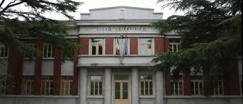
Die Schule ist ein Gymnasium mit Schwerpunktsetzungen in der Naturwissenschaft, der Informatik und den Fremdsprachen. Sie befindet sich in Monfalcone, einer Kleinstadt mit einer bedeutsamen industriellen Geschichte, am nördlichsten Punkt der Adria gelegen. Die Gegend befindet sich am Rande verschiedener, politischer, sprachlicher bzw. kultureller Grenzen. Die Provinzen Gorizia (Görz) und Triest sind in ihrer Geschichte häufiger von sozialen und ethnischen Unruhen heimgesucht worden, die schwere Konflikte und Widersprüche erzeugt haben:
Monfalcone war Frontstadt in beiden Weltkriegen und erlitt dabei wiederholt schwere Schäden. Durch den entscheidenden Einfluss der Schiffswerften hat die Stadt heute eine bedeutende Anzahl ausländischer Arbeitnehmer, besonders aus Südost-Europa und Bangladesch.
Das Instituto ist tief mit dem sozialen und kulturellen Gefüge des Gebiets verwurzelt und hat schon häufiger Projekte zur bedeutenden Rolle der Industrie von Monfalcone verwirklicht.
Im Besonderen wurde anlässlich des 100. Jahrestages der Gründung der Schiffswerften (2008) ein Laboratorium zur Erklärung physikalischer Schwierigkeiten hinsichtlich der Techniken des Staffellaufs der Schiffe eingerichtet. Außerdem haben einige Schülergruppen an der Aufarbeitung der gewerkschaftlichen und politischen Beziehungen unter den Arbeitern der Schiffswerft während der Jahre des Zweiten Weltkriegs gearbeitet.
An dem Projekt beteiligen sich erfahrene Lehrer, die schon mit der internationalen Zusammenarbeit Erfahrungen haben.

DAS LEONHARD-WAGNER-GYMNASIUM
Das Leonhard-Wagner-Gymnasium ist eine öffentliche Schule der Sekundarstufe, an der etwa 1000 Schüler im Alter von etwa 11 bis 19 Jahren unterrichtet werden. Es liegt in einer Kleinstadt (ca.13.000

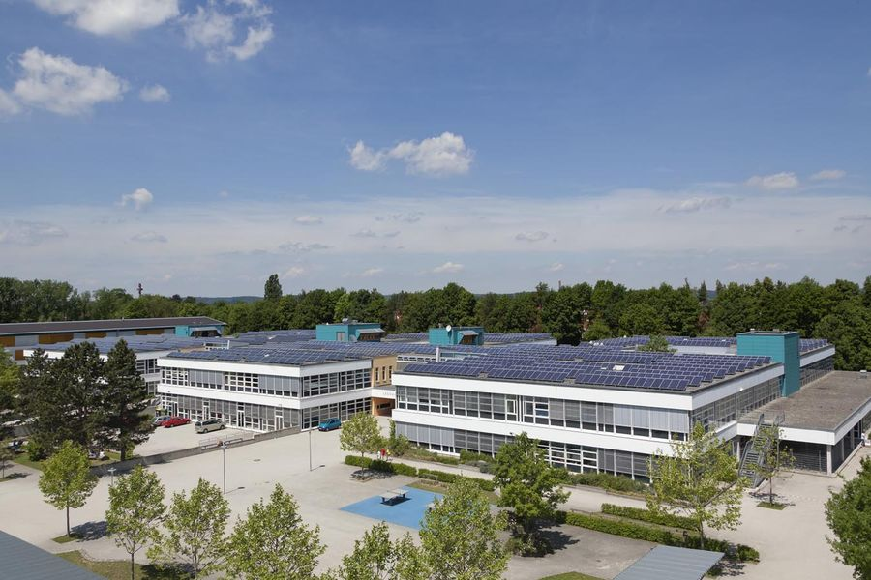
Einwohner), hat aber einen großen Einzugsbereich aus den benachbarten kleineren Ortschaften. Das soziale Umfeld ist dabei unterschiedlich: der eine Teil (Stauden) ist eher ländlich geprägt,
der andere Teil (Lechfeld) stärker von Neuhingezogenen und Angehörigen der Bundeswehr. Die Zahl der Schüler mit Migrationshintergrund (besonders aus Osteuropa) nimmt zu, ist aber nicht besonders auffällig. Wichtig ist aber vor allem die Rolle der Schule (ehemals Gesamtschule, jetzt Schulzentrum mit drei unabhängigen Schulen) als zentrale Bildungs- und Kulturstätte in einer Gegend, die ansonsten kulturell nicht viel bietet, sondern auf die Angebote der naheliegenden Großstadt Augsburg angewiesen ist..
Das Leonhard-Wagner-Gymnasium Schwabmünchen hat bereits Erfahrungen mit drei vorherigen europäischen Projekten gesammelt. Es wird die koordinierende Schule unterstützen und seine Erfahrungen sowohl in organisatorischer, als auch in Fachlicher Hinsicht in das Projekt einbringen.

Die angrenzende Stadt Augsburg war ein sehr bekannter Standort der Textilproduktion und bot vielen Menschen Arbeitsplätze und dies führte u.a. zu einem Zuzug vieler Menschen in die Umgebung der Stadt bzw. in der Stadt selber. So lässt sich die Erweiterung Augsburg, verbunden mit neuer Infrastruktur (u.a. Neubau von Kirchen, der Synagoge, ...) teilweise noch sehr deutlich erkennen.

Da die Hauptsprache der Partnerschaft Deutsch ist, werden wir auch besseres Sprachniveau des Projektes und der Ergebnisse garantieren können. Alle Schulen in der Partnerschaft befinden sich hauptsächlich auf dem Gebiet, wo im 19. Jahrhundert Deutsch gesprochen wurde. Deshalb werden wir als Muttersprachler auch besser die Quellen und zeitgenossische Literatur verstehen und haben also eine wichtige Aufgabe im Projekt.

Beide deutsche Partner organisieren gemeinsam 1 Symposium im Projekt, helfen mit dem Verständnis der geschichtlichen Dokumenten auch für andere Symposien.

